涉汞数据统计与管理
系统日常运行维护
工作大纲

- 项目背景
我中心与联合国工业发展组织（UNIDO）共同开发的“中国聚氯乙烯生产汞削减及最小化示范项目”（以下简称“项目”）于2017年获全球环境基金（GEF）批准并于同年启动实施。项目以汞的全生命周期管理为核心，通过重点省和重点企业的示范和推广，减少汞的使用和排放，并进一步推动无汞替代技术工业化示范，推动行业履行公约。为做好项目下电石法聚氯乙烯及其相关行业涉汞数据统计与管理工作，以便于更好的确保项目的顺利实施，并为我国涉汞政策的修订、完善和执行提供数据保障，项目前期已借助涉汞数据统计与管理的系统对其进行数据统计和管理，现需开展日常运行维护，以推动项目后续活动的数据统计和管理工作。
为持续开展信息收集与分析，加强电石法聚氯乙烯及其相关行业汞的全生命周期管理，现需对数据统计与管理的系统进行维护。为此，特制定本工作大纲。
- 项目目标
此项工作的主要目标是：为继续开展电石法聚氯乙烯及其相关行业涉汞数据统计与管理工作提供日常系统维护、巡检和故障处理，开展2023年度统计与管理系统维护工作。
- 工作内容
现有涉汞数据统计与管理的系统简要介绍见附件，具体工作内容包括：
（一）提供软件上线和云部署服务，在数据填报、数据采集、数据审核、数据抽取入库等环节提供技术支持，为数据填报、审核、汇总和分析过程中出现的与系统相关的问题提供答疑咨询。
（二）完成所有测试内容，交付系统使用并对其进行运行维护，维护内容至少包括数据处理、数据备份、格式调整等方面的技术运维以及数据安全和确保运行环境正常等方面的设备运维，完成信息填报工作。
（三）做好日常运行保障的技术服务，编写电石法聚氯乙烯及其相关行业涉汞数据统计与管理的系统运维报告。
- 资质要求
（一）单位资质
1.承担机构应为具有独立法人资格的合法机构；
2.承担单位应具有近5年信息管理系统开发与维护相关工作经验（提供项目经验，需包括合同首页、金额页、盖章页复印件）；
3.具有化学品统计调查系统开发经验的优先。
（二）人员资质
1.项目负责人需具备以下资质：
（1）具有计算机、软件工程等相关专业研究生学历背景，并取得相关职业证书；
（2）拥有10年以上信息管理系统开发、运行维护等相关工作经验（需提供证明材料，包括项目经验、承担项目名称、项目主管部门及所承担职务等），熟悉涉汞相关行业情况优先；
（3）具有较好的组织沟通和协调能力。
2.项目组成员需具备以下资质（需提供证明材料）：
（1）项目其他人员至少2人以上；
（2）具有计算机、软件工程等相关专业本科及以上学历；
（3）具有2年以上信息管理系统开发运维经验（需提供证明材料，包括项目经验、承担项目名称、项目主管部门及所承担职务等）；
（4）具有2年以上信息系统运维报告编写工作经历（需提供证明材料）。
- 产出要求
1. 2023年度系统半年度运维报告（合同签署后6个月内提交）；
2. 2023年度系统年度运维报告（2023年12月31日前提交）。
- 时间要求
本系统运维时间自合同签署之日起至2023年12月31日止。

附件

系统介绍

一、基本情况
涉汞数据统计与管理的系统是一个要求业务知识专业、指标逻辑层次清晰、填报内容详细的专业数据统计与管理系统。系统建设采用“一套数据库、一组应用、一个平台”的设计思路。一套数据库即构建电石法聚氯乙烯及其相关行业基础数据库；一组应用即建立业务应用平台，形成一组支撑核心业务的应用服务，及时、准确收集相关行业涉汞数据；一个平台即运用数据统计分析技术对业务数据深度挖掘，构建涉汞数据决策分析平台。
- 系统总体框架
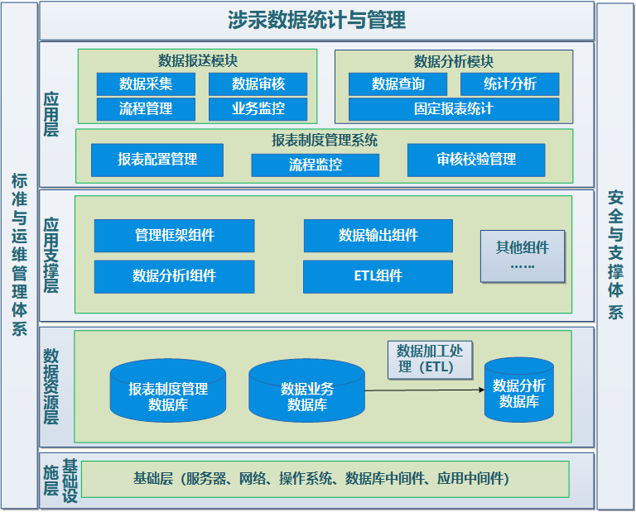
图1-系统架构图
本系统的软件层次结构分为三层，由下至上分别是数据资源层，应用支撑层和应用层。
- 数据资源层
数据资源主要包括系统所涉及到的报表填报数据库，包括报表制度管理数据库、数据业务数据库、数据分析数据库等等。此外还包含必要的网络资源和系统资源（操作系统、硬件设备等），是系统正常运行的基础环境。
- 应用支撑层
应用支撑层主要包括填报、审核、报送所涉及到的应用支撑平台的相关报表组件和BI分析组件，为系统应用层的各个功能模块提供应用功能上的支撑。
- 应用层
应用层主要包括采集报表指标管理模块、数据采集上报模块以及数据分析模块。报表制度管理模块提供报表、指标管理、以及相关数据审核关系等数据采集管理。通过报送流程管理调查数据的采集进度与报送审核情况，实现数据采集、报送、审核、成果分析展现等服务。
- 系统应用功能
本系统采集模块主要分为数据采集填报、数据报送、数据查询分析等3大模块。
- 数据采集模块
- 数据采集填报
基于涉汞数据统计与管理的系统建设数据采集填报模块，实现对电石法聚氯乙烯及其相关行业企业基础信息、涉汞数据填报、检查和校核等。
- 填报数据预处理
对采集填报数据进行预处理，包括：表内审核、表间审核，以及必要的质量检验等。
- 数据报表输出
完成数据校核数据，通过数据导出功能实现企业填报数据按一套表形式实现数据导出，满足统计调查要求的单位报表的盖章存档功能。
- 数据报送模块
报送流程按照省—>地市—>区县—>调查单位的流程开展数据报送，并在报送流程中记录各级审核意见以及数据修改意见等，通过数据上报、驳回等操作实现数据的报送。
- 数据查询分析模块
利用数据填报模块上报的电石法聚氯乙烯及其相关行业涉汞数据进行统计和分析。
四、资源运行环境
系统依托云服务器通过互联网为调查企业，管理机构等提供应用服务。应用系统部署在互联网区。采用2台云虚拟主机：应用服务一台，数据库一台，内存32G存储，500GB及以上存储空间，使用4MB网络带宽，7*24小时对外提供应用服务。
以上资源配置用于支持电石法聚氯乙烯及其相关行业企业、调查机构开展涉汞数据更新上报，以及数据审核与数据加工处理等应用。

